โครงการเยี่ยมบ้านผู้สูงอายุ คนพิการและผู้ด้อยโอกาส
กิจกรรม เยี่ยมบ้านคนพิการ

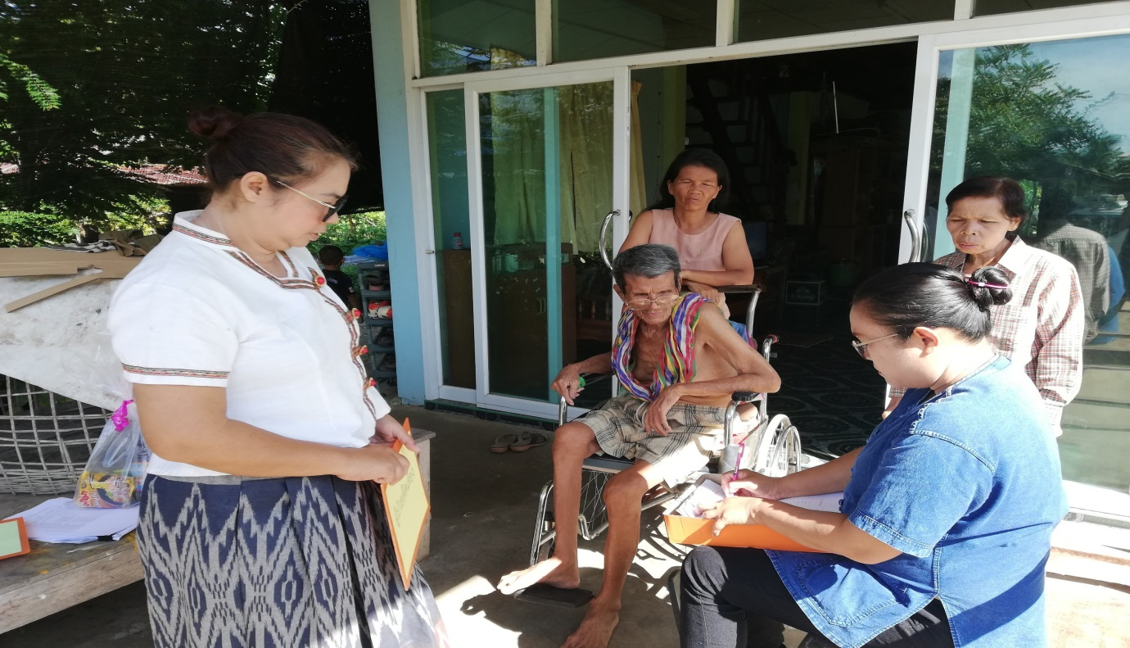
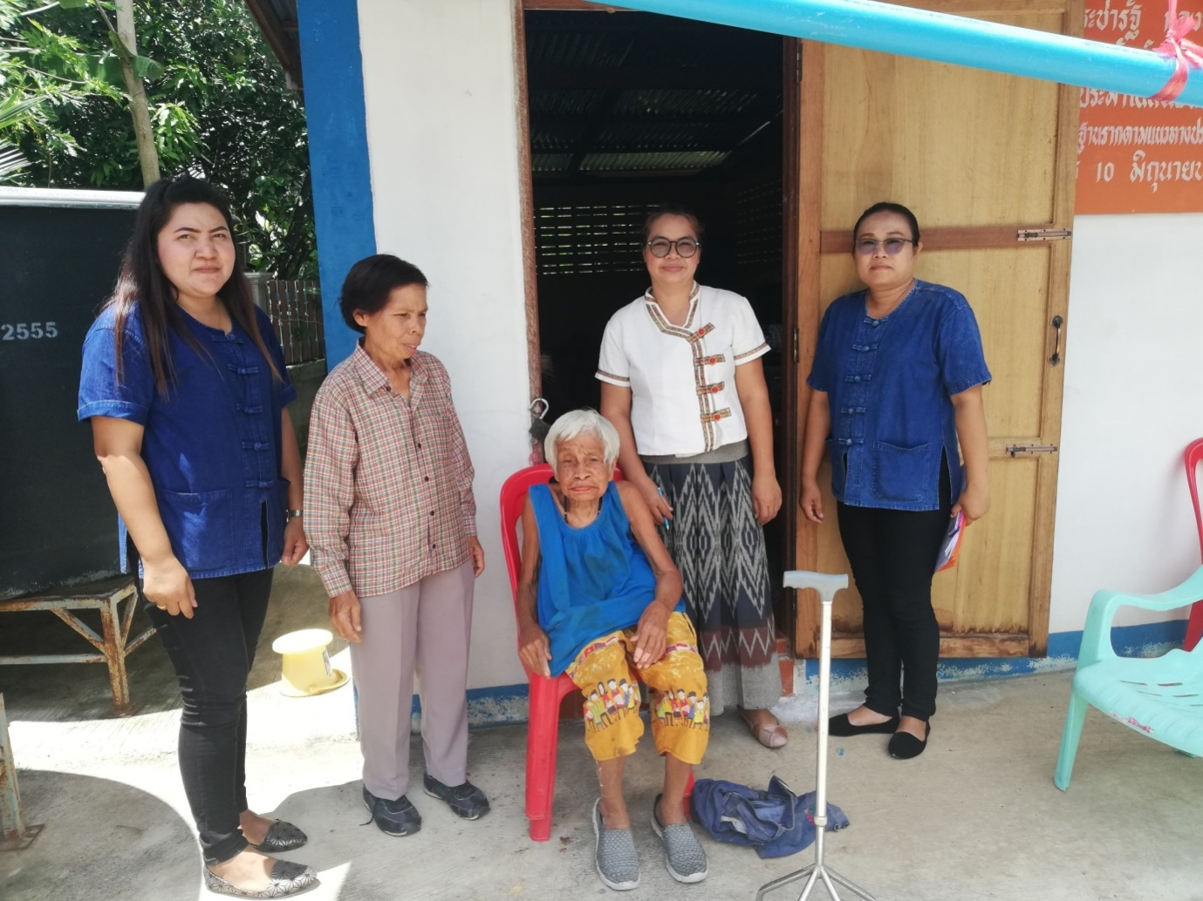

โครงการเยี่ยมบ้านผู้สูงอายุ คนพิการและผู้ด้อยโอกาส
กิจกรรม เยี่ยมบ้านผู้ด้อยโอกาส
